ПАМЯТКА ДЛЯ РОДИТЕЛЕЙ

ОБ ОРГАНИЗАЦИИ ПИТАНИЯ ДЕТЕЙ В ШКОЛАХ
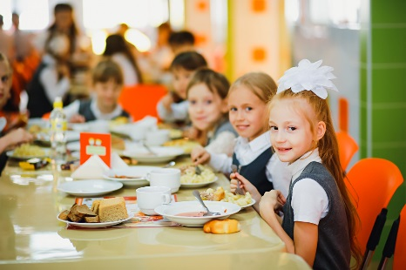
В санитарно-эпидемиологический отдел филиала ФБУЗ «Центр гигиены и эпидемиологии в Алтайском крае в городе Заринске, Заринском, Залесовском, Кытмановском и Тогульском районах» продолжают поступать обращения граждан с просьбой разъяснить им основные требования, регламентирующие особенности питания детей в образовательных учреждениях Заринского округа. Данные обращения связаны с желанием родителей как можно подробнее ознакомиться с порядком организации деятельности пищеблоков указанных учреждений, чтобы быть гарантировано уверенными в том, что их дети получают качественную и безопасную пищу.
Учитывая возникающие вопросы, филиал ФБУЗ «Центр гигиены и эпидемиологии в Алтайском крае в городе Заринске, Заринском, Залесовском, Кытмановском и Тогульском районах» ещё раз информирует родительское сообщество о принципах питания детей в организованных коллективах и о существующей ответственности за обеспечение качества пищевой продукции в общеобразовательных организациях Заринского округа.
Обратите внимание, что питание детей должно быть организовано в соответствии с примерным меню, утвержденным руководителем образовательной организации.
Таким образом, ответственность за организацию и полноту охвата детей горячим питанием несет руководитель образовательной организации. При этом столовые и комбинаты питания, осуществляющие организацию питания в данных учреждениях обязаны обеспечить необходимые условия для соблюдении санитарных норм и правил, в том числе и санитарно-эпидемиологических требований к:
- санитарному состоянию и содержанию помещений;
- оборудованию, инвентарю, посуде, таре;
- организации здорового питания и формирования примерного меню;
- условиям и технологи изготовления пищевой продукции;
- профилактике витаминной и микроэлементной недостаточности;
- организации питьевого режима;
- соблюдению правил личной гигиены персоналом, прохождению профилактических медицинских осмотров и профессиональной гигиенической подготовке.

Примерное меню рассчитывается не менее чем на 2 недели, с учетом физиологических потребностей в энергии и пищевых веществах для детей всех возрастных групп и рекомендуемых суточных наборов продуктов, а также замены блюд для детей с пищевыми аллергиями и сахарным диабетом.
Информация, которая должна содержаться в меню, изложена в СанПиН 2.4.5.2409-08 «Санитарно-эпидемиологические требования к организации питания обучающихся в общеобразовательных учреждениях, учреждениях начального и среднего профессионального образования».
При составлении меню ответственные лица должны руководствоваться распределением энергетической ценности (калорийности) суточного рациона по отдельным приемам пищи.
Как правило, завтрак должен состоять из горячего блюда (каша, запеканка, творожные блюда и др.), бутерброда и горячего напитка.

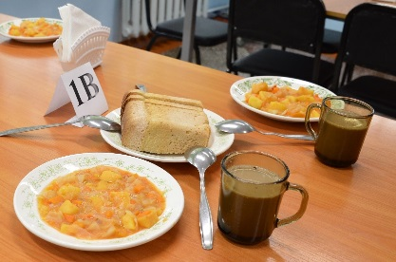
Обед включает в себя закуску (порционные овощи, сельдь с луком), первое блюдо (суп), второе (гарнир и блюдо из мяса, рыбы или птицы), напиток (компот или кисель).
Полдник включает в себя напиток (молоко, кисломолочные напитки, соки, чай) с булочным или кондитерским изделием без крема, допускается также выдача творожных или крупяных запеканок и блюд.
Ужин может включать рыбные, мясные, овощные и творожные блюда и горячие напитки. На второй ужин рекомендуется выдавать кисломолочные напитки.
Производство готовых блюд осуществляется в соответствии с технологическими картами, в которых отражена рецептура и технология приготавливаемых блюд. Повторение одних и тех же блюд или кулинарных изделий в один и тот же день или последующие два дня не допускается.
Выдача готовой пищи разрешается только после проведения контроля бракеражной комиссией в составе не менее 3-х человек. Результаты контроля регистрируются в журнале бракеража готовой кулинарной продукции (форма ведения журнала представлена в СанПиН 2.4.1.3049-13, СанПиН 2.4.1.3147-13).
Как контролировать питание детей?
Родительские комитеты или советы при выявлении нарушений санитарно-эпидемиологических требований, имеют право:
- представить данную информацию руководству образовательной организации для принятия мер по их исправлению;
- направить обращение в письменной форме или в электронном виде в территориальный орган Роспотребнадзора для рассмотрения и решения вопроса об организации проведения внеплановой проверки (Территориальный отдел Управления Роспотребнадзора по Алтайскому краю в городе Заринске, Заринском, Залесовском, Кытмановском и Тогульском районах г.Заринск, ул. Горького, д. 16, тел. 8/38595/22756, e-mail: to-zarin@22.rospotrebnadzor.ru).

Напоминаем, что при направлении обращения в форме электронного документа, необходимо обязательно авторизоваться в единой системе идентификации и аутентификации (ЕСИА).

Уважаемые родители, если у Вас остались вопросы, связанные с организацией питания детей в образовательных учреждениях Заринского округа, вы можете задать их по телефону 8 (38595) 99021 или лично по адресу: г. Заринск, ул. 25 Партсъезда д. 14 корп. 2 по будням с 8:30 до 17:00 (обед – с 12:45 до 13:33), в пятницу – с 9:00 до 12:45.

Информация подготовлена учебно-консультационным пунктом
Филиала ФБУЗ «Центр гигиены и эпидемиологии в Алтайском крае
в городе Заринске, Заринском, Залесовском, Кытмановском и Тогульском районах»
с использованием материала, опубликованным на сайте http://22.rospotrebnadzor.ru/
659100 Алтайский край г.Заринск, ул. 25 Партсъезда д. 14 корп. 2 каб. № 8
Тел.: 8 (38595) 99027 E-mail: zarinsk@altcge.ru
2020 г.

